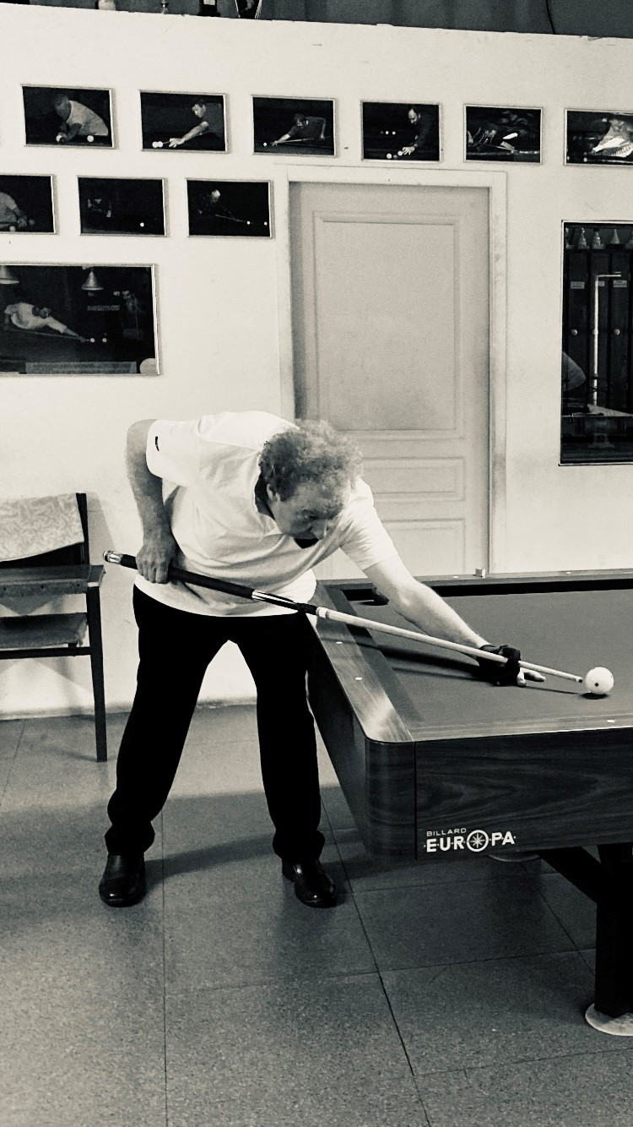
EQUIPE D4 LUNEL 2
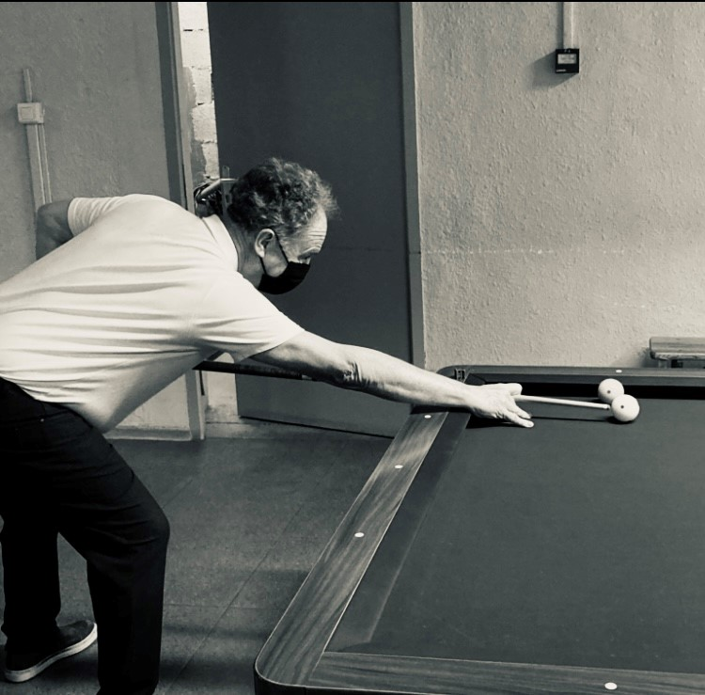
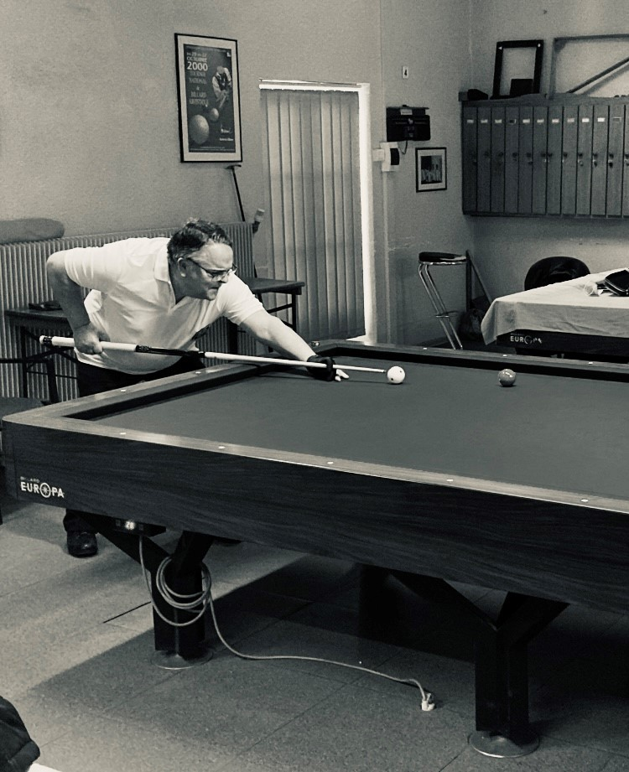

LOUIS SALLES EDOUARD RODRIGUES JACQUES GIRAUD

